ELABORATI DI EDUCAZIONE CIVICA CLASSE II D
A.S. 2022/2023
PRIMA FASE
CONCORSO ARTISTICO: “IL BULLISMO VISTO DAI MIEI OCCHI”
Associazione “Sbulloniamo insieme APS”
I.C. Bellini di Novara - Scuola Secondaria di I° Grado Bellini Sede
Classe 2D
Titolo: “TUTTI INSIEME SIAMO UN CAPOLAVORO”

Vi consigliamo di guardare prima il video e poi leggere.
Ecco il link del video: https://youtu.be/nyZIy6r3u0A
La realizzazione del filmato è nata dopo aver visto in classe il video di Amanda Todd, ragazza vittima di bullismo. Insieme abbiamo riflettuto sul “bullismo” e fatto subito un brain storming.

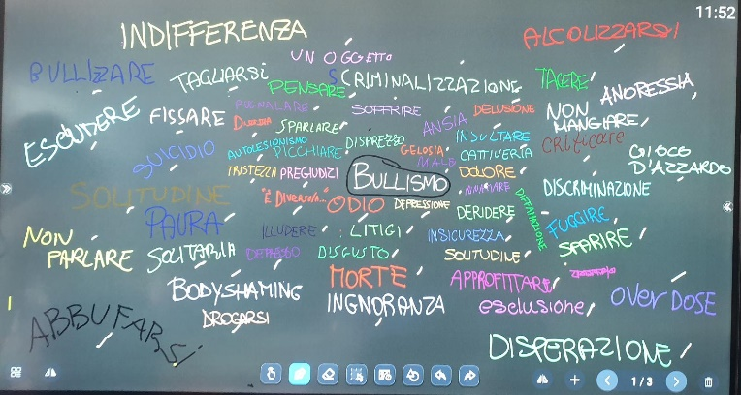

Confrontandoci abbiamo deciso di raccontare la storia di uno di noi, pensando alla prima volta che lo abbiamo incontrato e a tutti i pregiudizi che abbiamo avuto e che gli altri potrebbero avere su di lui e quindi i motivi per cui escluderlo.
Se si va oltre all’apparenza, lo si conosce e lo si guarda con occhi diversi, allora si scopre molto altro.
Prendendo spunto dalla modalità in cui Amanda Todd ha raccontato la sua storia, abbiamo utilizzato anche noi dei cartelli per comunicare il nostro messaggio; abbiamo scelto il bianco e nero per rappresentare gli aspetti negativi, i colori per quelli positivi.
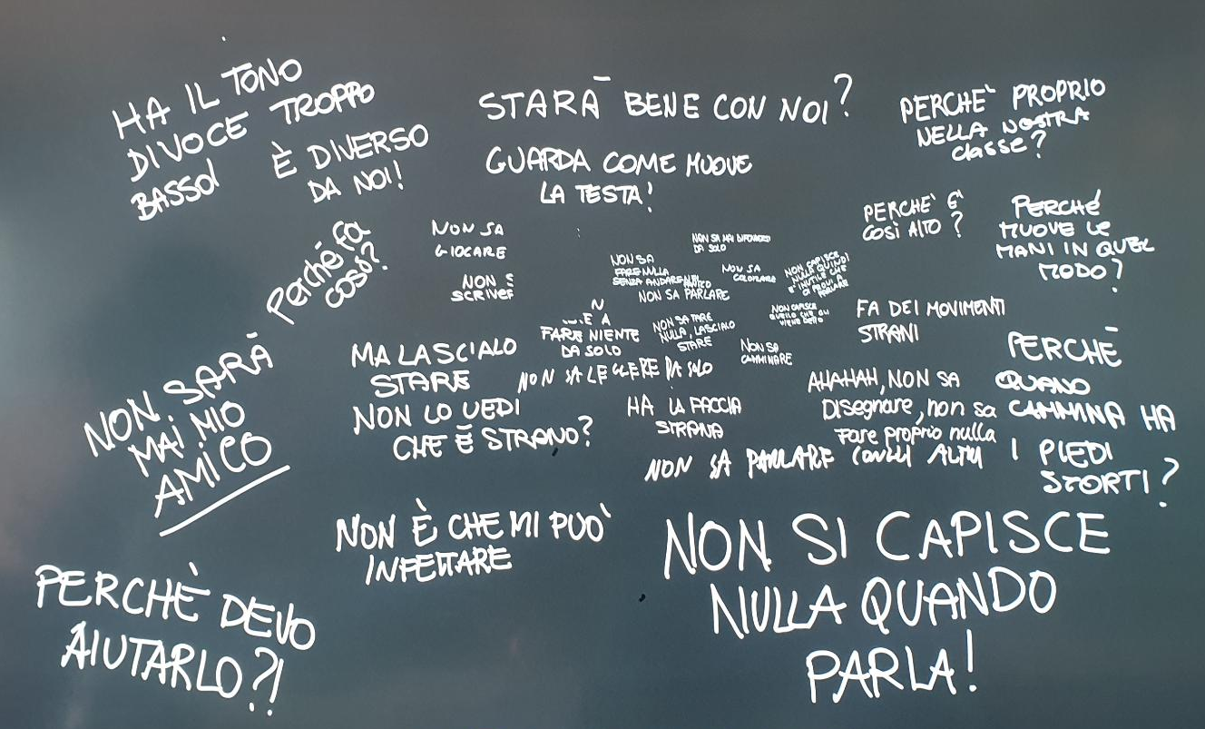

Abbiamo realizzato le riprese e abbiamo deciso che sarebbe stato più efficace e d’impatto strappare e lanciare i fogli con i pregiudizi e “trasformarli” con il colore in qualità.

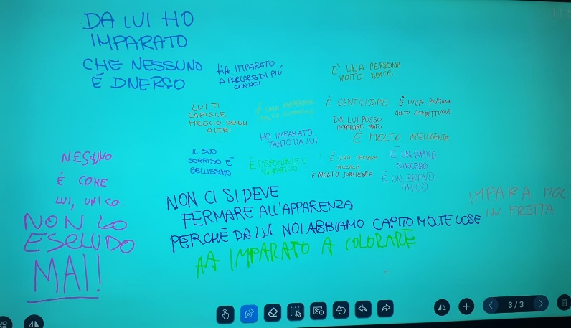

Infine abbiamo concluso la registrazione ispirandoci al quadro “Quarto Stato” di Giuseppe Pellizza da Volpedo e abbiamo cercato, grazie anche alla musica, di ricreare l’idea del cammino condiviso, compatto, sostenendoci reciprocamente, senza lasciare indietro nessuno, verso un unico obiettivo; ecco perché “Tutti insieme siamo un capolavoro!”.

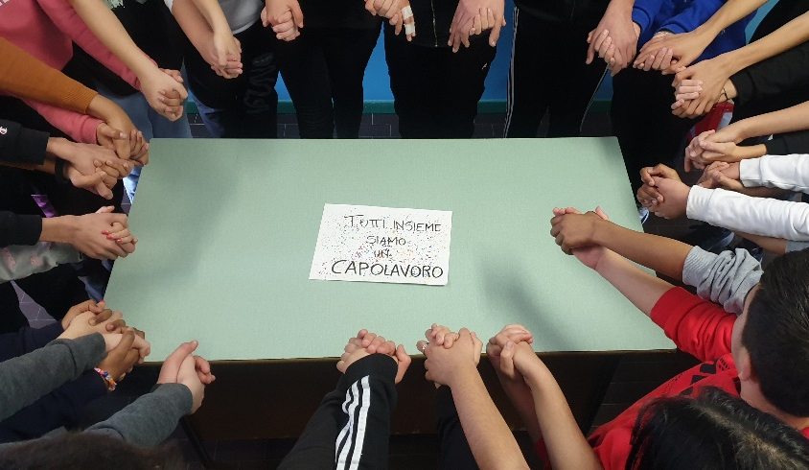

SECONDA FASE
VIZI E VIRTU’ INSIEME DIVERSAMENTE NELLE “CANTICHE” DELLA II D

Noi, alunni della II D, abbiamo partecipato al concorso “Il bullismo visto dai miei occhi” promosso dall’Associazione Sbulloniamoci, per cui abbiamo registrato un video “Tutti insieme siamo un capolavoro” dove veniva rappresentato un nostro compagno di classe, spesso vittima di pregiudizi. Poiché stiamo studiando “La Divina Commedia” di Dante Alighieri abbiamo pensato, in base ai pensieri negativi che avremmo potuto avere nei confronti di persone come lui, di poterci collocare all’interno dell’Inferno e del Purgatorio, soprattutto perché ci rivediamo in alcuni dei peccati che vengono puniti al loro interno.
Con il tempo però, abbiamo riconosciuto che i pensieri negativi possono diventare positivi, perciò ci siamo collocati anche in Paradiso.
Le nostre riflessioni, infine, ci hanno guidato a realizzare tre elaborati iconografici su cartoncino che ci vedono protagonisti di una nostra “Divina Commedia” liberamente ispirata all’originale.

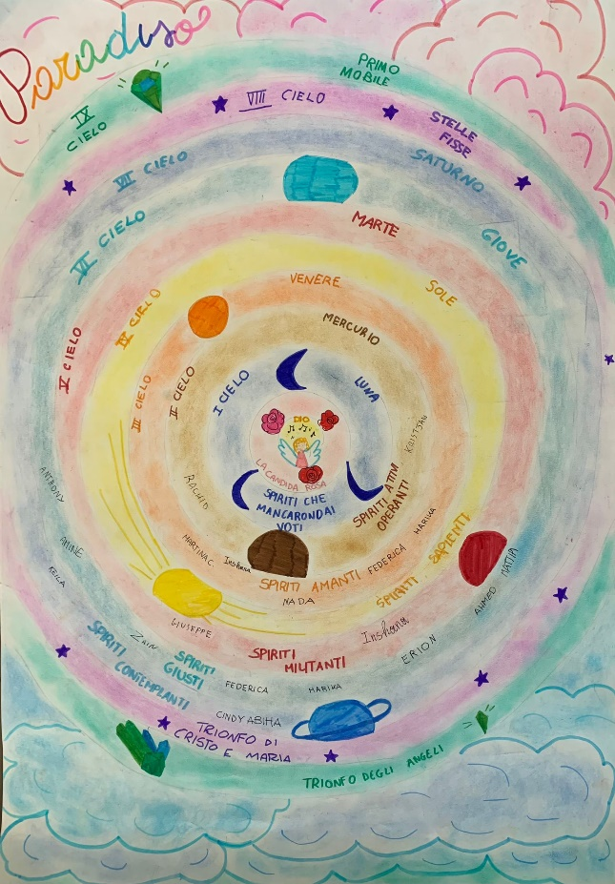
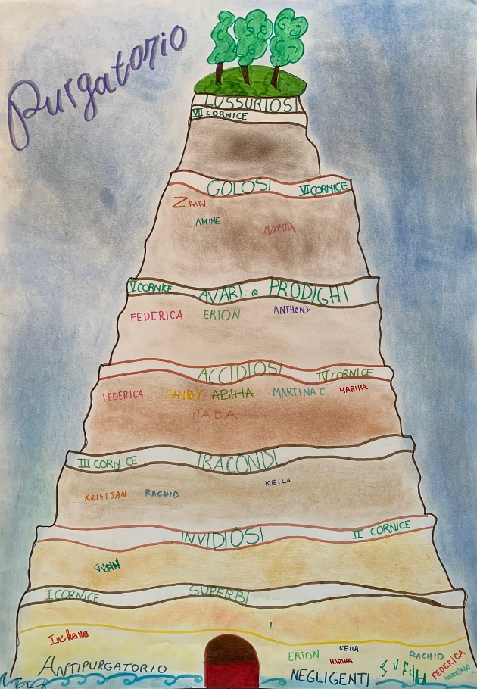

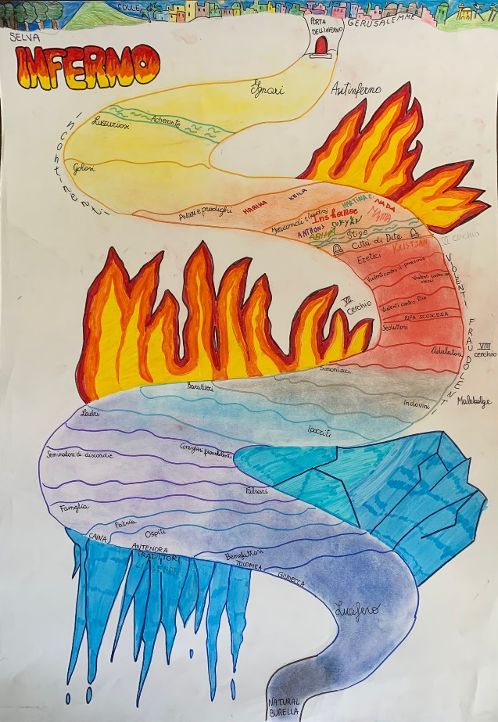

TERZA FASE
LABORATORIO CREATIVO “TULLETTIAMO!? COLORI IN MOVIMENTO”
Il lavoro è proseguito con un laboratorio artistico e creativo, utilizzando i colori e basandosi sui lavori e sulle pubblicazioni di Hervè Tullet.
Durante quest’attività ci siamo seduti in cerchio per terra, con della musica in sottofondo, abbiamo realizzato dei quadri, ognuno di noi ha messo qualcosa di sé.
Utilizzando le tempere e i pennelli e guidati dalla prof. abbiamo lasciato un segno su un foglio (un puntino, un cerchio, una macchia...), al via ci sono scambiati i colori in una lezione, in quella successiva invece il foglio.
Questa modalità ha permesso di creare dei quadri realizzati da tutti noi; l’attività ci ha fatto riflettere che ognuno è diverso e unico, ma che tutti insieme siamo un capolavoro. Nel secondo laboratorio scambiandoci i fogli abbiamo realizzato un prato fiorito che rappresenta la nostra crescita.
Il laboratorio si è concluso in cortile, dove ci siamo sfogati; correndo, abbiamo creato degli schizzi di colore su un cartellone, in modo da buttare fuori le nostre emozioni.

